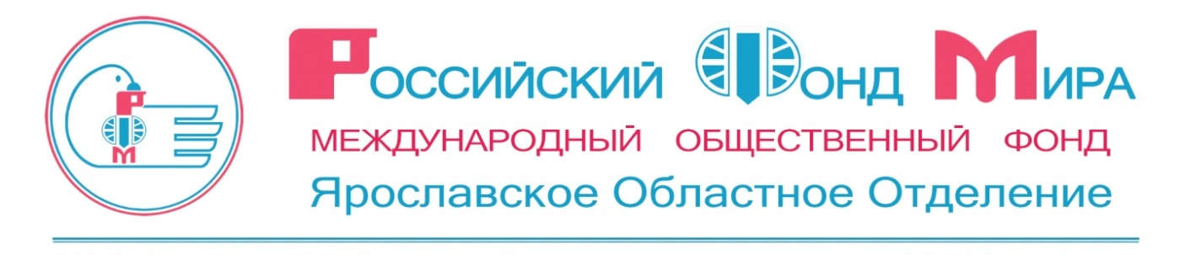

Направленность проекта
Проект состоит из двух частей:
- выпуск учебного пособия «Азбука для самых маленьких потребителей услуг жилищно-коммунального хозяйства – ЧТО ТАКОЕ ЖКХ?»
- разработка методики преподавания для детей младшего школьного и дошкольного возраста по темам экологии и ЖКХ.
С 2016 года Ярославское отделение Российского фонда мира участвует в работе данного проекта. Занятия с младшими школьниками и старшими дошкольниками проходят в детских садах, школах, библиотеках, лагерях отдыха и детской клинической больнице. Новое издание книжки будет дополнено разделами по Экологии, «Да здравствует ВОДА!», «Мусор и бытовые отходы – большая экологическая проблема», «Чтобы не было беды» по предупреждению бытового детского травматизма. Даны телефоны экстренных служб помощи
Целевые группы проекта это дети в возрасте от 6 до 12 лет.
Специфические отраслевые темы по проблемам ЭКОЛОГИИ и ЖКХ рассказываются простым языком с иллюстрациями и доступными разъяснениями, в игровой форме, хорошо запоминающимися стихами. «Азбука для самых маленьких потребителей услуг жилищно-коммунального хозяйства – ЧТО ТАКОЕ ЖКХ?» подготовлена в целях содействия развитию творческого потенциала личности и воспитанию активной жизненной позиции, возможности дать детям знания, как потребителей жилищно-коммунальных услуг, сформировать хозяйское отношение к общему имуществу в доме, во дворе, защитников природы подобран материал по профилактике бытового травматизма среди детей младшего возраста.
Данная детская книжка может быть использована воспитателями детских садов и детских больниц, учителями школ, библиотекарями как хороший материал для проведения занятий по ОБЖ, на внеклассных занятиях с детьми начальных классов и дошкольных учреждений.
Цели и задачи проекта:

-Формирование поколения грамотных потребителей услуг ЖКХ и защитников природы

- Дать первые и основные понятия, термины и выражения, связанные с вопросами предоставления жилищно-коммунальных услуг и экологии.
- Привлечь внимание детей к вопросам охраны
природы, бережному отношению к имуществу дома, территории (двору), зеленым насаждениям, экономии воды, электричества, газа и тепла, к вопросам переработки бытовых отходов..
- В доступной и доходчивой форме объяснить маленьким гражданам их права и обязанности как потребителей коммунальных услуг. Дать информацию об ответственности за порчу общего имущества многоквартирного дома.
- Предотвращение бытового травматизма детей.
Механизмы реализации проекта:
- издание детской книги «Азбука для самых маленьких потребителей услуг жилищно-коммунального хозяйства - А ЧТО ТАКОЕ ЖКХ?»
- изготовление раздаточного материала: ребус, кроссворд, задания на тему ЖКХ (для использования на занятиях),
Сертификат активного помощника ЖКХ (выдается каждому участнику занятия)
- информирование населения через СМИ о начале реализации проекта
- проведение занятий по программе «Азбука для самых маленьких потребителей услуг жилищно-коммунального хозяйства - А ЧТО ТАКОЕ ЖКХ?» с использованием детской книги В.Радуль - проведение Конкурса детского плаката «Я люблю свой дом».
- Разработана и опробована методика преподавания знаний о ЖКХ и уроков Экологии для детей в школьных и дошкольных учреждениях.
- Создано пособие для преподавания: красочная книга со стихами, рисунками, ребусами «Азбука для самых маленьких потребителей услуг жилищно-коммунального хозяйства – ЧТО ТАКОЕ ЖКХ?» .

